Давлат тиббий суғуртаси Жамғармаси
Ижро этувчи директори
З.Ш.Эрматовга

Давлат тиббий суғуртаси жамғармаси Хоразм вилояти ҳудудий бўлинмаси томонидан жорий йилнинг 5 - 8 май кунлари оралиғида амалга оширилган ишлар тўғрисида
МАЪЛУМОТ

5 майдан 7 майгача жамғарма билан шартнома тузган дорихонларнинг хисоботлари ишлаб чиқилди хамда улар томонидан юборилган 32 хисоб фактуралар текшириб чиқилди. Апрел ойи учун 17 та дорихондан 159 млн сўмлик ва март ойидан хисоб фактура юбормаган дорихонлардан 8 таси 3,5 млн сўмлик хисоб фактуралар қабул қилиниб сертификатлар тайёрланди.
ПҚ-311-сонли қарор ижросини таъминлаш мақсадида Хоразм вилоятидаги 123 та БТСЁМларга 28 апрел ҳолатига 131 та дорихоналар бириктириб, жамғарма ўртасида 50та шартномалар имзоланди. 1 та муассасага 2 тадан дорихона ёхуд 1 та дорихона 2-3 та муассасага бириктирилганлари ҳам мавжуд. (БТСЁМлар ҳудудида умуман дорихоналар йўқлиги ёки дорихоналар томонидан шартнома имзолашни рад этган ҳудуларга шартнома имзолаган энг яқин ҳудуддаги дорихоналар бириктирилди).
Давлат тиббий суғуртаси томонидан молиялаштириладиган тиббиёт муассасаларнинг 2025 йил апрел ойида коммунал тўловлар бўйича қилинган харажатларида умумлаштирилмоқда.

- Реимбурсация бўлими томонидан тасдиқланган режа асосида амалга оширилган ишлар.

Давлат тиббий суғуртаси жамғармасининг 18-и сонли буйруғи (11.03.2025) ва 18-сон (23.07.2024) баён қарорларида “Реимбурсация дастурини жорий этишда амалга оширилган ишлар бўйича” ҳар ҳафта маълумот киритилиши топширилган.
Ушбу топшириқ ижросини таъминлаш мақсадида, Хоразм вилояти ҳудудида 5 майдан 8 майгача бўлган кунлари қўйидаги ишлар амалга оширилди:
ПҚ-311-сонли қарор ижросини таъминлаш мақсадида Хоразм вилоятидаги 123 та БТСЁМларга 8 май ҳолатига 133 та дорихоналар бириктириди.
1 та муассасага 2 тадан дорихона ёхуд 1 та дорихона 2-3 та муассасага бириктирилганлари ҳам мавжуд. (БТСЁМлар ҳудудида умуман дорихоналар йўқлиги ёки дорихоналар томонидан шартнома имзолашни рад этган ҳудуларга шартнома имзолаган энг яқин ҳудуддаги дорихоналар бириктирилди).
5 майдан 7 майгача жамғарма билан шартнома тузган дорихонларнинг хисоботлари ишлаб чиқилди хамда улар томонидан юборилган 32 хисоб фактуралар текшириб чиқилди. Апрел ойи учун 17та дорихондан 159 млн сўмлик ва март ойидан хисоб фактура юбормаган дорихонлардан 8 таси 3,5 млн сўмлик хисоб фактуралар қабул қилиниб сертификатлар тайёрланди.
Хафтанинг пайшанба куни Урганч шахар 2 ва 3 оилавий поликлиникада ги ходимларига давлат тиббий суғурта меҳанизмлари ва реимбурсация дастури асосида амалга оширилаётган ишлар тахлили ўрганилди ҳамда уларга бириктирилган дорихоналарга дори воситалари электрон рецепт асосида тўлиқ етказиб берилиши бўйича тушунтиришлар олиб борилди.
8 май ҳолатига жами 4863 та рецепт ёзилган бўлиб, шундан 4156 та электрон рецепт асосида сурункали касалликга чалинган беморларга 86,7 млн сўмлик дори воситалари тўлиқ берилган.
“Давлат ахборот тизимларини яратиш ва қўллаб-қувватлаш бўйича ягона интегратор – “UZINFOCOM” МЧЖ” масъул ходимлари билан ҳамкорликда оилавий поликлиникалар ҳамда уларга бириктирилган “Хоразм дори дармон” МЧЖ ва хусусий дорихоналарга Реимбурсация дастури ишлаш тартиби, “ДМЕД” тизими бўйича электрон рецепт шакллантирилиши тушунтирилди.
Шу билан бирга ДМЕД ахборот дастури ўрнатилган тиббиёт муассасига ҳамда бириктирилган дорихоналарга ҳудудларга борган ҳолда ёки телефон орқали тўлик тушунтиришлар олиб борилмоқда.

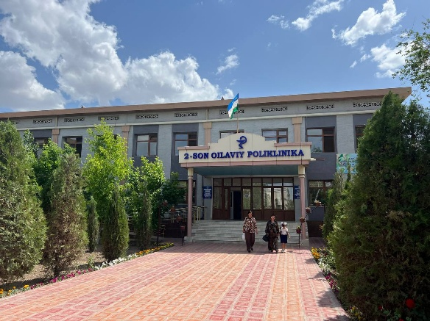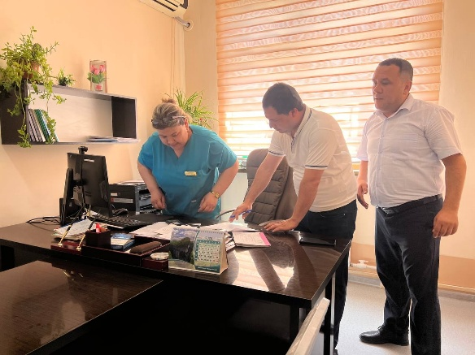

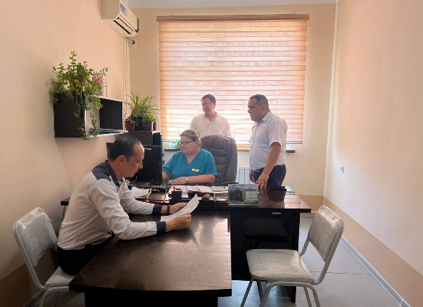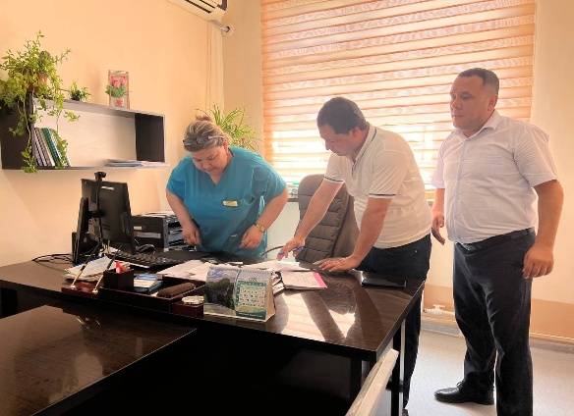

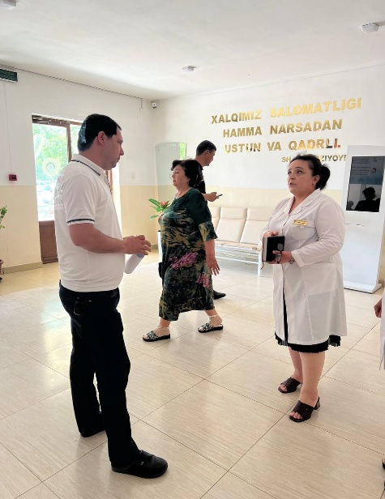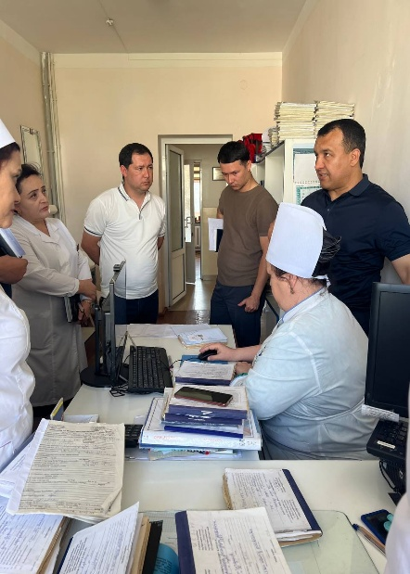

- Тиббиёт ташкилотлари билан ишлаш бўлими ходимлари томонидан давлат тиббий суғуртаси механизмларини жорий этиш бўйича тасдиқланган режа асосида туманларда амалга оширилган ишлар.
- Жамғарма раҳбариятининг топшириғига кўра Хоразм вилоятидаги
ПҚ-5199-сонли қарор асосида юқори технологияли операциялар ўтказувчи тиббиёт ташкилотларининг масъул ходимларидан ҳар кун ўтказилган операциялар бўйича кунлик ҳисобот маълумотларни олиб Жамғармага умумлаштириб берилмоқда.
- Урганч шаҳар тиббиёт бирлашмаси ҳисоботлари бўйича мониторинг ишлари олиб борилмоқда.
- Урганч шаҳар тиббиёт бирлашмасига қарашли 2-сон оилавий поликлиникасида Ўзбекистон Республикаси Президентининг “Давлат тиббий суғуртаси механизмларини жорий этишга оид чора-тадбирлар тўғрисида”ги ПҚ-311-сон қарори ижросининг мазмун-моҳияти тўғрисида тушинтириш ишлари олиб борилди ва ДМЕД тизимидан фойдаланишдаги камчиликлар бартараф қилинди.
- Вилоят даволаш-профилактика муассасалари масъул ходимларининг тиббий суғурта механизмларини жорий этишга тайёргарлик жараёнида юзага келаётган саволларига бўлинма мутахассислари томонидан жавоблар берилиб, мунтазам равишда услубий ёрдам бериб келинмоқда.
- Вилоят даволаш-профилактика муассасалари томонидан ССВнинг 23.01.2024 йилдаги 17-сонли буйруғи билан тасдиқланган ҳисобот шаклларига асосан тақдим қилинаётган ҳисоботлар йиғилиб, умумлаштирилмоқда.
- Давлат тиббий суғуртаси жамғармасининг ишонч телефонига ҳамда Жамғарманинг Хоразм вилояти ҳудудий бўлинмасига фуқаролар томонидан қилинган мурожаатларига белгиланган тартибда тушинтириш ва тегишли саволарига жавоблар берилди.
7. Давлат тиббий суғуртаси жамғармаси томонидан берилган топшириқ жадвалларга ўз вақтида маълумотлар тақдим этилмоқда.

- Молия-иқтисод бўлими томонидан амалга оширилган ишлар тўғрисида маълумот

Давлат тиббий суғуртаси томонидан молиялаштириладиган тиббиёт муассасаларининг “Аҳоли сони”, “Глобал бюджет” ва “Даволанган холат” бўйича 2025 йил май ойи учун 85-95 фоиз олдиндан тўловлар бўйича молиялаштирилган маблағлар тўғрисидаги маълумотнома Жамғармага тақдим қилинди.
Давлат тиббий суғуртаси томонидан молиялаштириладиган тиббиёт муассасаларининг харажатлар моддаси бўйича 2025 йил апрел ойи касса харажатларида умумлаштирилмоқда.
Давлат тиббий суғуртаси томонидан молиялаштириладиган тиббиёт муассасаларнинг 2025 йил апрел ойида коммунал тўловлар бўйича қилинган харажатларида умумлаштирилмоқда.
Тиббиёт муассасаларининг 2024-2028 йиллар учун даромад ва харажатларининг ижроси, жорий йилги режаси ва келгуси уч йил учун бюджет мўлжаллари бўйича жадваллар ишланмоқда.
Давлат тиббий суғуртаси жамғармаси ва Хоразм вилояти тиббиёт муассасалари ўртасида 2025 йил учун “E-Shartnoma” дастурига шартномаларни киритиш бўйича амалга оширилган ишлар тўғрисида маълумот тақдим қилинди.
Республика тез тиббий ёрдам маркази Хоразм вилояти филиали ходим Р.Маткаримовнинг Давлат тиббий суғуртаси жамғармасининг “ишонч телефони”га қилинган мурожаати бўйича жавоб берилди.
Хоразм вилояти даволаш-профилактика муассасалари раҳбарлари билан муассасаларда тиббий суғурта тизимини жорий этиш билан боғлиқ муаммолар ўрганиб чиқилиб улар билан биргаликда муҳокама қилинди.

- Ахборот технологиялари хизмати томонидан амалга оширилган ишлар тўғрисида маълумот

“Давлат тиббий суғуртаси механизмаларини жорий қилиш” бўйича стационар бўлимлари врачлари ҳамда статистика бўлими ходимларига Ўзбекистон Республикаси Президентининг 05.09.2024 йилдаги “Давлат тиббий суғуртаси механизмларини жорий этишга оид чора-тадбирлар тўғрисида”ги
ПҚ-311-сонли қарорининг маъзмун-мохияти тушунтирилди хамда mis2.ssv.uz тизимига 066 тиббий шаклни киритиш бўйича амалий ёрдам кўрсатилди. Апрел ойи ойи хисобот жадвали умумлаштирилиб тиббиёт ташкилотлари билан ишлаш бўлимига тақдим қилинди.
Урганч шаҳар тиббиёт бирлашмасига қарашли 2-сон оилавий поликлиникасида Ўзбекистон Республикаси Президентининг “Давлат тиббий суғуртаси механизмларини жорий этишга оид чора-тадбирлар тўғрисида”ги ПҚ-311-сон қарори ижросининг мазмун-моҳияти тўғрисида тушинтириш ишлари олиб борилди ва ДМЕД тизимидан фойдаланишдаги камчиликлар бартараф қилинди.
Вилоят ДПМларда ССВнинг 23.01.2024 йилдаги 17-сонли буйруғига асосан стационар шароитда даволанган беморларни mis2.ssv.uz дастурига киритилиши ўрганилди. Ўрганиш давомида мавжуд камчиликлар бўйича тиббиёт ходимлари билан суҳбатлашиб камчиликлар бартараф этилмоқда.
РИО ва РИАТМ ХФ (Онкология)да туман ва шахар тиббиёт бирлашмаларидан электрон йўлланмалларни ДМЕД ахборот тизими орқали электрон жўнатиш бўйича тушунтириш ишлари олиб борилмоқда.
ДТСЖ билан шартнома қилган Дорихона ходимларига тизимидан фойдаланишдаги мавжуд муаммо ва камчиликлар буйича Реимбурсация бўлими ва ДМЕД мутахассислари билан хамкорликда муаммо ва камчиликлар жойида бартараф қилинмоқда.

ДТСЖ Хоразм вилояти ҳудудий бўлинмаси
Молия-иқтисодиёт бўлими бошлиғи Ш.Саидов

